l文档编号 | IAAS-DDS 002
文档版本 | 1.0
拟制人 | 程晓东
日期 | 2017-02-13

EayunCloud公有云业务管理平台
（云硬盘QOS限速）
概要设计说明书

变更说明
日期 | 版本 | 变更位置 | 变更说明 | 作者
2017-02-13 | 1.0 |  | 新建 | 程晓东

目 录
目录
变更说明 2
目 录 2
1 概述 3
1.1 功能概述 3
1.2 定义、缩略语 3
1.3 参考资料 3
2 业务分析 3
2.1 云硬盘业务变动 3
2.1.1 ECSC云硬盘购买 3
2.1.2 ECSC云硬盘查看 6
2.1.3 ECSC云硬盘扩容 7
2.1.4 ECSC云硬盘备份 9
2.1.5 ECSC云主机购买 11
2.2 ECMC分类限速 14
2.2.1 ECMC分类限速列表 15
2.2.2 ECMC分类限速相关操作 16
2.2.3 ECMC操作验证管理 18
3 Model设计 21
3.1 CloudVolume 21
3.2 CloudOrderVolume 22
3.3 CloudVolumeType 23
4 数据库设计 24
4.1 云硬盘配置表 24
4.2 云硬盘表 25
4.3 云硬盘类型表 26
4.4 云硬盘QOS表 27
4.5 云硬盘类型于qos之间关联表 27
5 计划任务 27

概述

功能概述
此版本对云硬盘进行分类，包括云硬盘分类购买和计费、运维管理后台硬盘分类限速的管理。

定义、缩略语

参考资料
《计算服务V1.3硬盘Qos限速需求规格说明书20170210.docx》

业务分析
易云公有云平台云硬盘该版本要支持普通云硬盘、性能型云硬盘、超高性能型云硬盘三种类型，同时硬盘的读写次数和吞吐也做严格控制，当某一客户主机读写占用率高时，会严重影响整个平台其他客户的使用体验；所以此次增加了硬盘分级限速的功能，同时调整硬盘购买的步长和硬盘价格配置的基准单位，完善块存储服务的功能需求。

云硬盘业务变动

ECSC云硬盘购买
提供普通型和性能型两种类型，调整硬盘购买的步长，基于快照购买云硬盘时，可以指定硬盘类型和硬盘容量，如下图所示：

购买数据盘
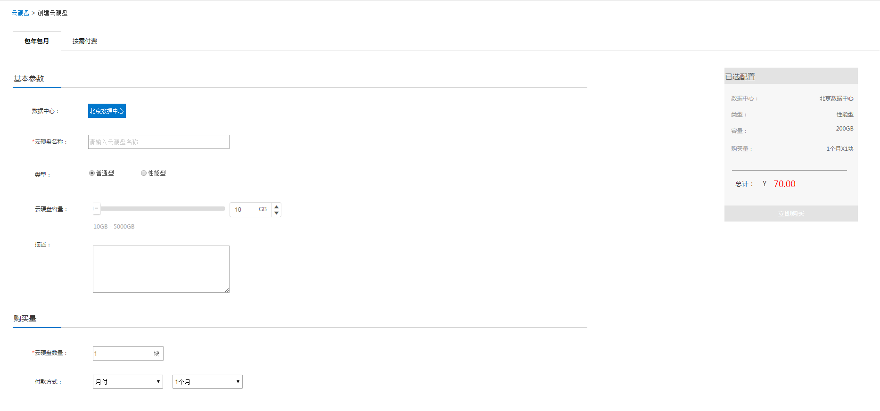

基于云硬盘备份创建云硬盘
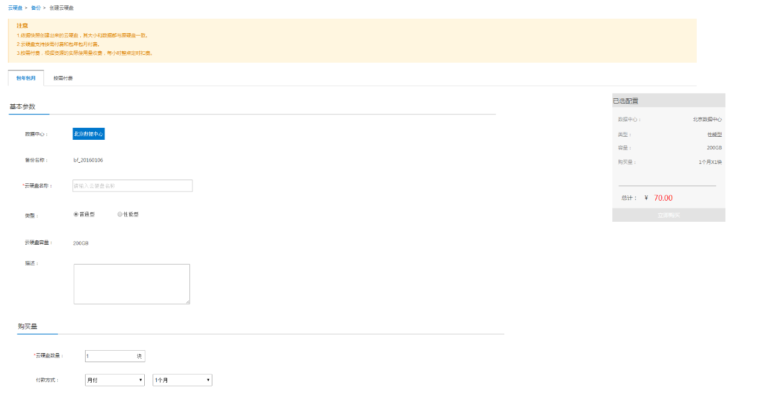
- 创建云硬盘（空白盘）
- 类型：修改普通云硬盘名称为“普通型”、增加性能型两种选择。
- 云硬盘容量
- 默认值为10GB。
- 购买步长为10，最少购买10GB，滑块拖动时为10的整数倍，右侧输入框输入不足10的整数倍时，按照上取整的原则，例如：输入88GB，自动将其置为90GB。
- 容量范围， 最大容量读取后台配置的单块硬盘最大容量值（普通型单块最大值为5000GB、高性能和超高性能为2000GB。）输入框中输入的容量超高当前类型最大容量时，自动将其置为最大值。
- 已选配置栏：增加“类型”字段，读取选中的硬盘类型。
- 基于备份创建云硬盘
- 增加类型字段，提供“普通型”、“性能型”两种类型。
- 已选配置栏：增加“类型”字段，读取选中的硬盘类型。
- 购买页默认注意提示信息第1条去掉类型，具体如为：“依据备份创建出来的硬盘，其大小和数据都与原硬盘一致。”
- 此处对于后台创建方法有所变化，之前是通过调用底层回滚接口默认生成一块新的数据盘，这样无法满足指定云硬盘类型，无法对此云硬盘进行限速。故这版改为，先通过底层创建云硬盘接口创建一块同指定备份同样大小的指定类型的云硬盘，然后调用回滚接口，将指定备份回滚到该盘中。（此处涉及到修改同步状态的计划任务）
- 订单参数接口说明
需要增加“类型”字段，如下表所示：
参数名称 | 参数需求 | 说明
具体配置 | 需要展示：数据中心、类型、云硬盘容量 | 例如：  数据中心：北京一区  类型：普通型  云硬盘容量：500GB
涉及到的页面有：
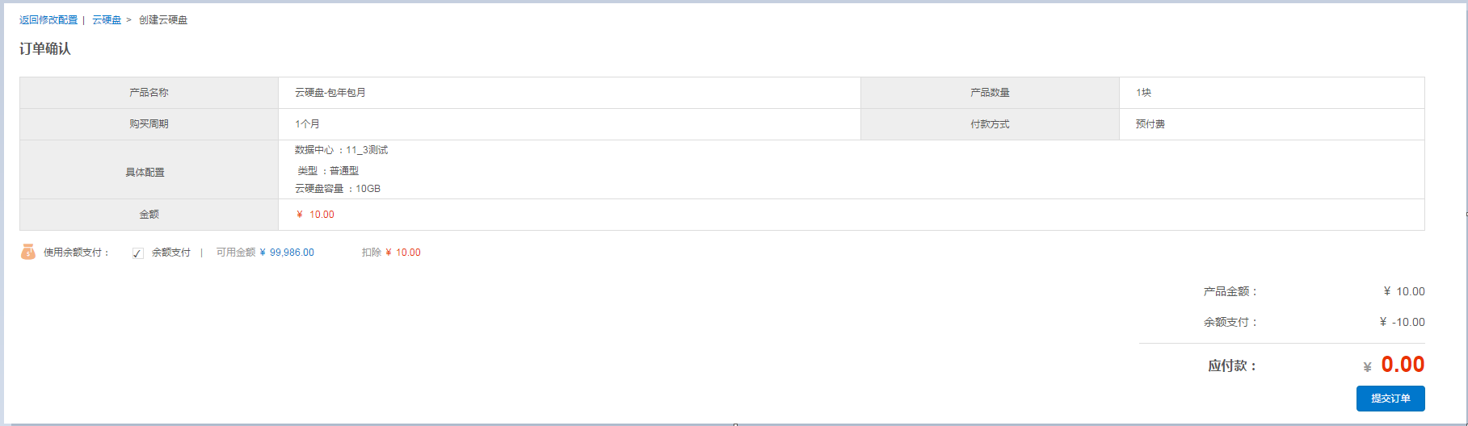
云硬盘_订单确认页
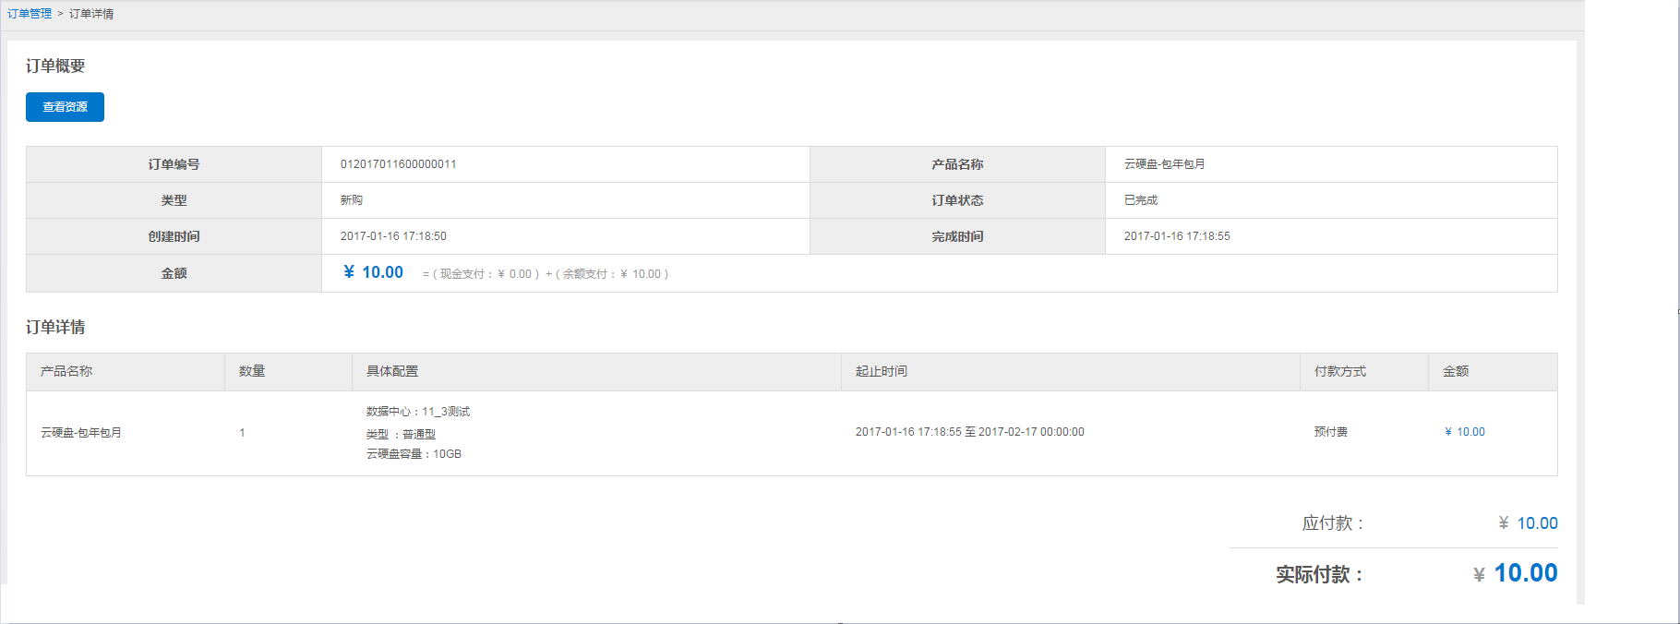
云硬盘_订单详情页
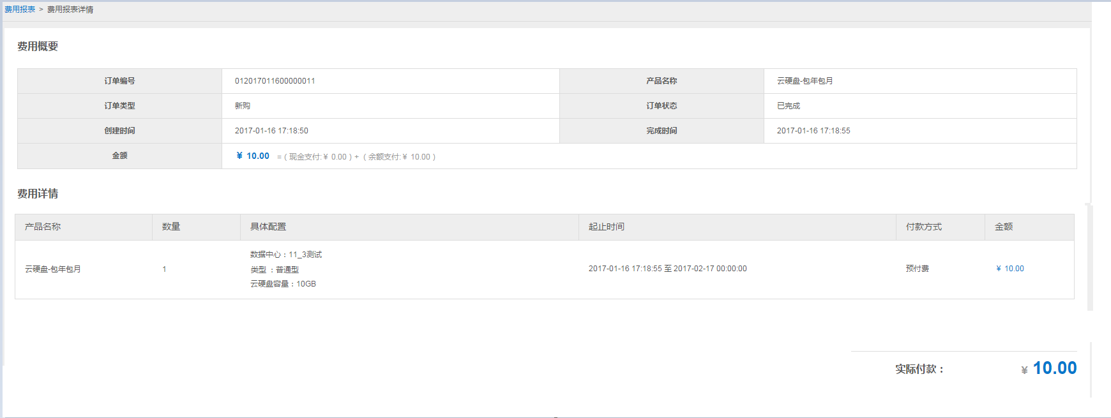
费用报表_预付费详情
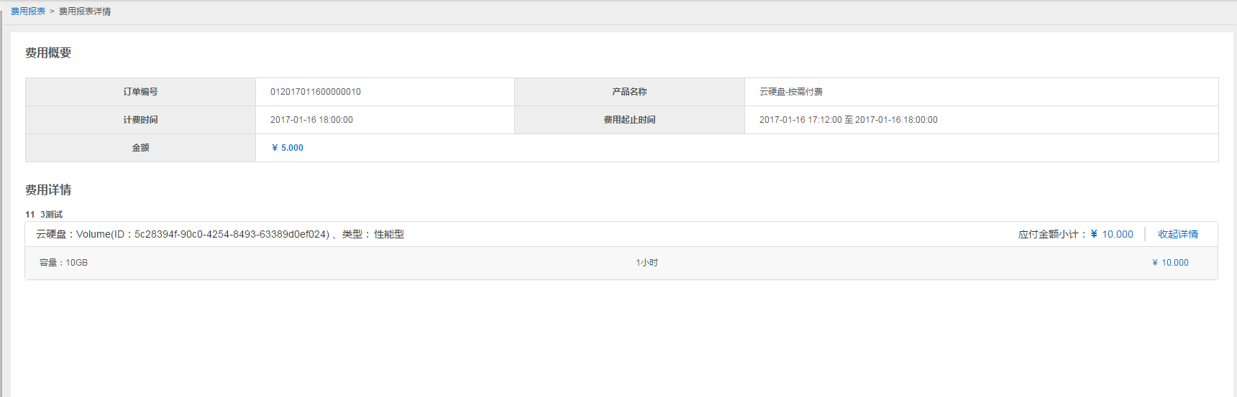
费用报表_后付费详情

ECSC云硬盘查看
在详情页中，增加“云硬盘类型”字段，标识云硬盘属于什么类型，如下图所示；
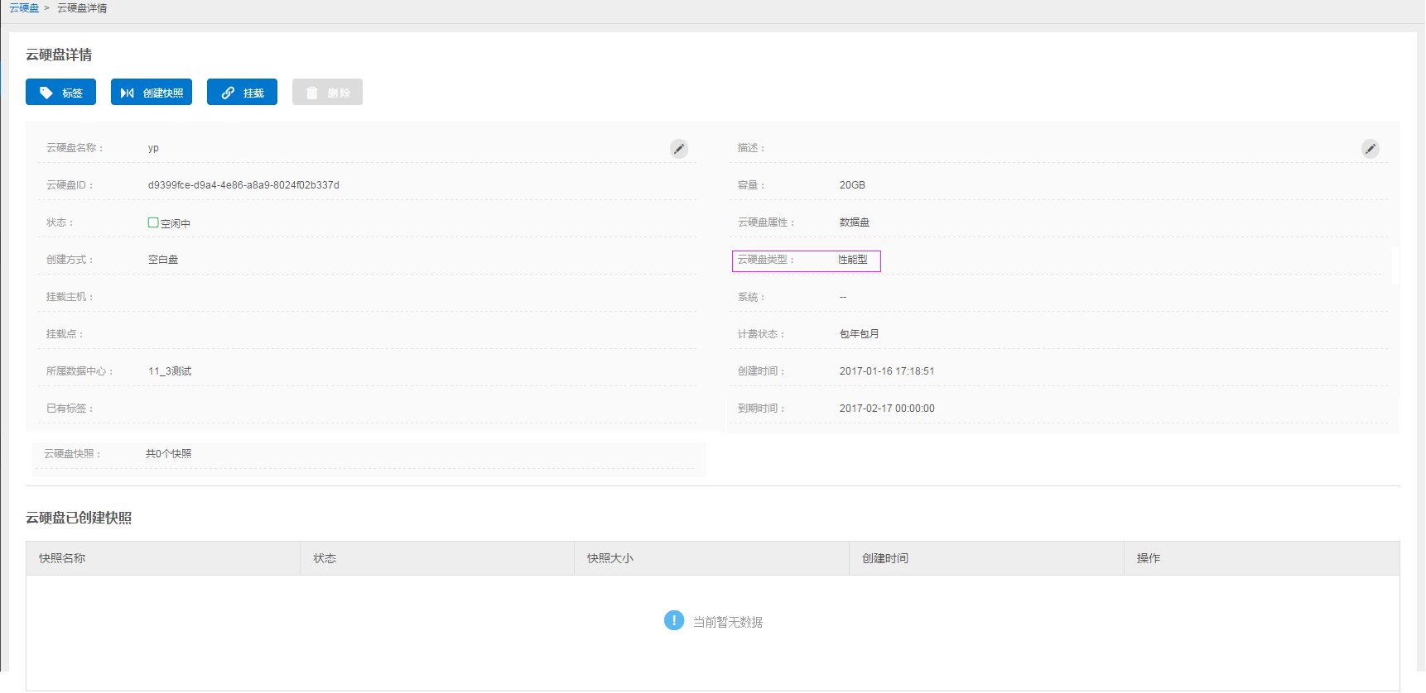

ECSC云硬盘扩容
增加两类云硬盘，同时不同类型硬盘，单块最大容量限定有区别；同时调整云硬盘扩容的步长。
云硬盘扩容页调整如下：
- 增加“类型”字段，只读项标识当前云硬盘的类型。
- 目标容量：
- 默认值为当前容量（目标容量起始值就为当前容量，为当前容量时，确定按钮置灰色，不可提交。）；
- 步长为10，滑块拖动时为10的整数倍，右侧输入框输入不足时，按照上取整的原则，例如：输入88GB，自动将其置为90GB。
- 当输入超过最大容量时，自动将其置为最大值。例如：普通型最大为5000GB,当输入6000时，自动将其置为5000。
注：目标容量起始值从当前容量开始，同上一版相比则不会出现目标容量小于当前容量的情况。
- 总价：按需费的云硬盘，展示目标容量每小时的价格；包年包月需支付的费用同上一版一样计算公式不变，本版本增加了云硬盘类型，不同类型其价格读取后台配置的单价进行计算。
- 提示信息修改为：“XXX型硬盘单块容量最大为YYYGB，目标容量必须大于当前容量”。 其中XXX读取当前硬盘的类型，YYY读取当前类型单块硬盘的最大容量。
云硬盘页面展示如下：
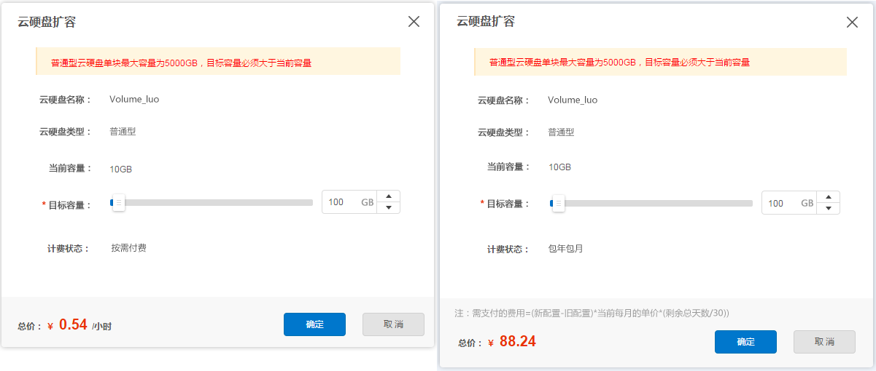

订单参数接口说明
需要增加“类型”字段，如下表所示：
参数名称 | 参数需求 | 说明
具体配置 | 需要展示：数据中心、云硬盘ID、云硬盘名称、类型、当前容量、扩容后容量 | 例如：  数据中心：北京一区  云硬盘ID：  88beb94e-ba2b-4c1b-a323-2f5796759ca2  云硬盘名称：VM_luo  类型：普通型  当前容量：100 GB  升级后容量：500 GB
涉及到页面如下：
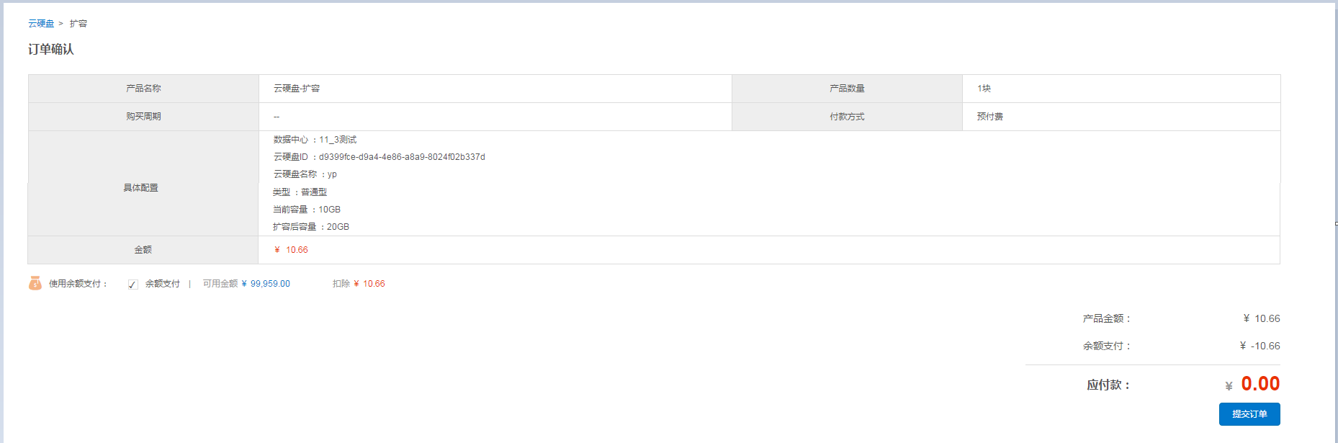
扩容云硬盘_订单确认页

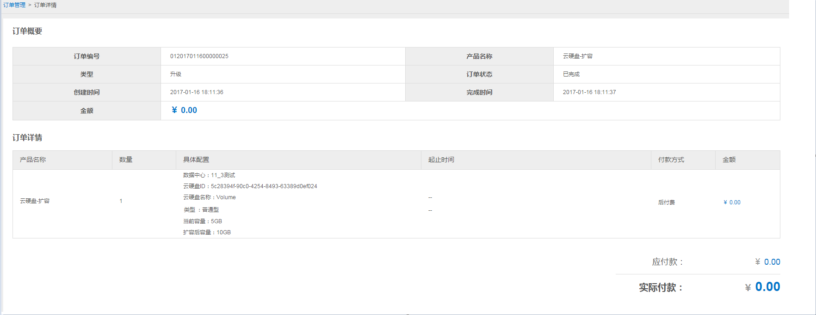
扩容云硬盘_订单详情
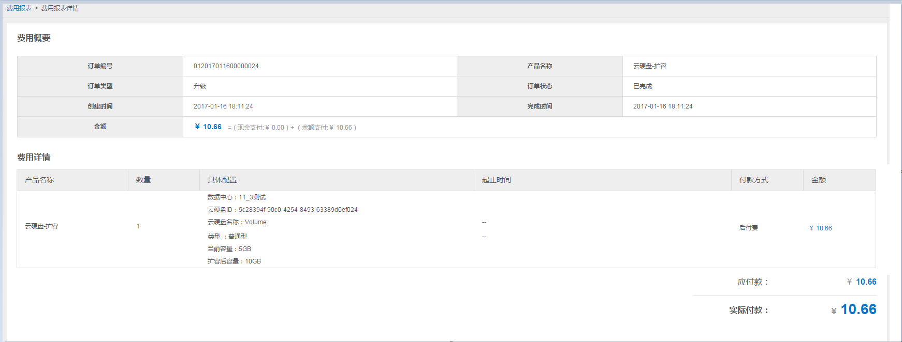
扩容云硬盘_费用报表详情

ECSC云硬盘备份
将平台中的“快照”都更名为“备份”，涉及到的地方有：
- 云硬盘列表下的 创建快照按钮，修改为“创建备份”；
- 创建快照页面修改为“创建备份”，页面如下：
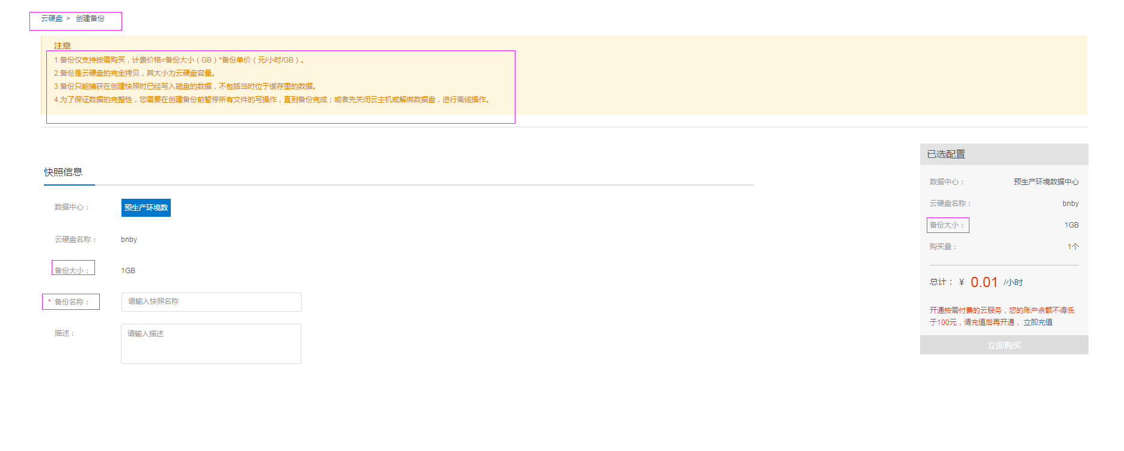
图1 创建备份
- 订单接口将产品“云硬盘快照-按需付费”修改为“云硬盘备份-按需付费”；具体配置“云硬盘快照容量”修改为“备份大小”（相关页面：订单确认页、订单详情页、费用报表）
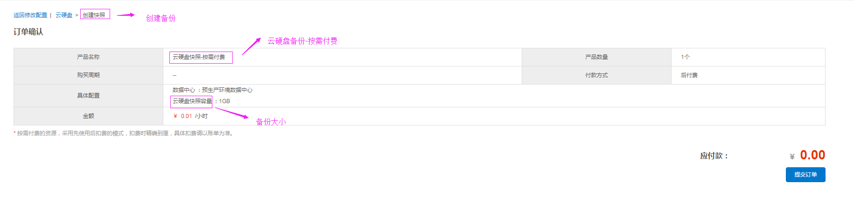
图2 备份_订单确认页
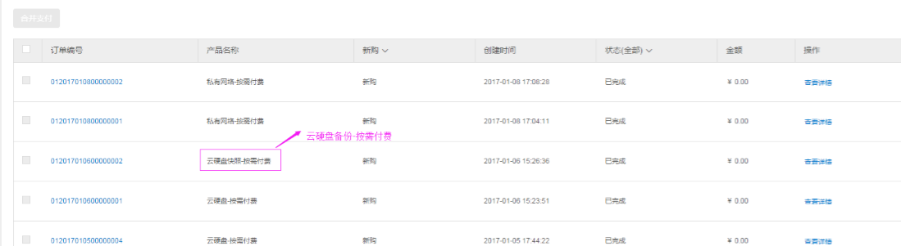
图3 备份_订单列表
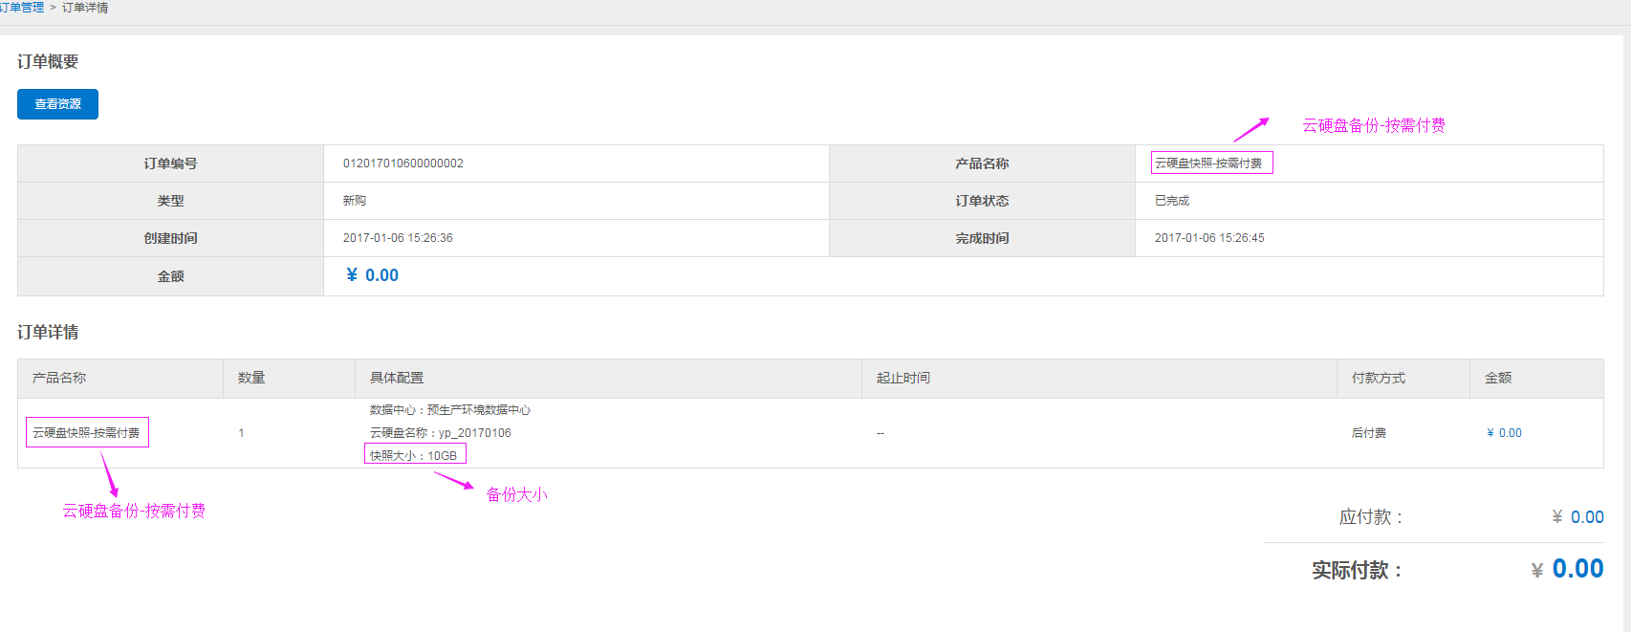
图4 备份_订单详情
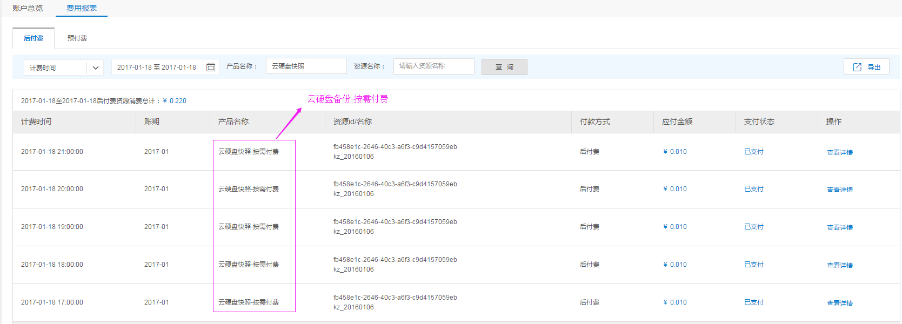
图5 备份_费用列表
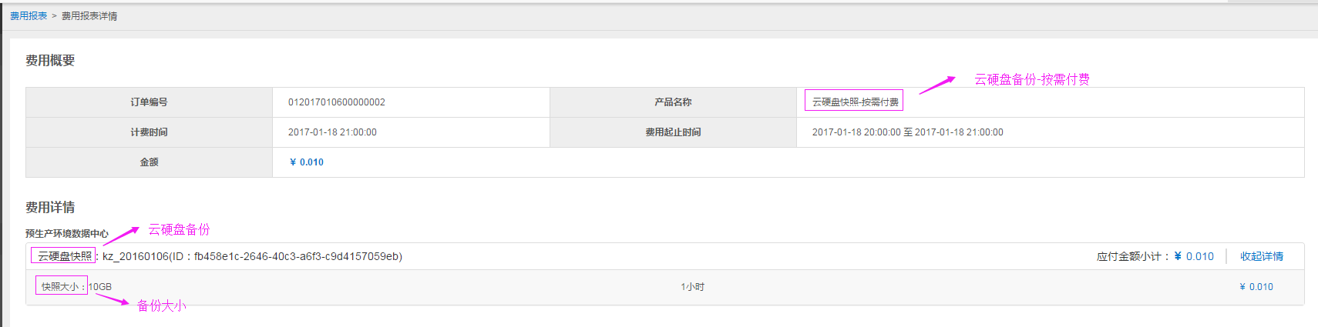
图6 备份_费用报表详情
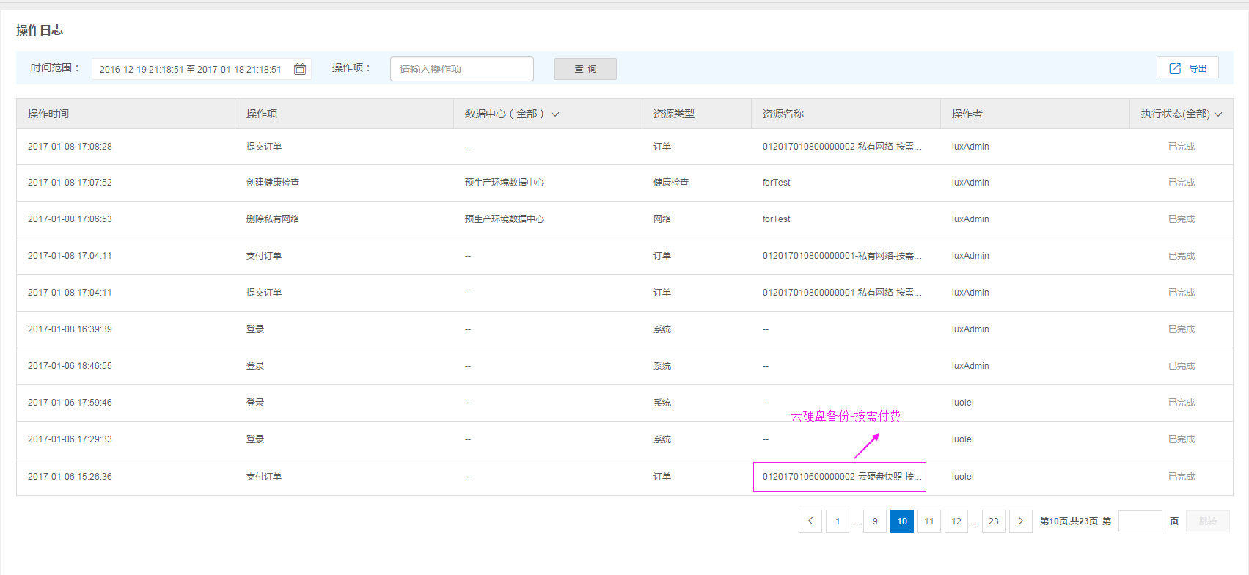
图7 操作日志_提交/支付备份类订单
- 云硬盘下的标签模块，将“云硬盘快照”改为“备份”。
- 列表和详情字段、详情字段，快照名称修改为“备份名称”、快照大小修改为“备份名称”、分类下数据盘快照修改为“数据盘备份”系统盘快照“系统盘备份”；
- 操作日志：
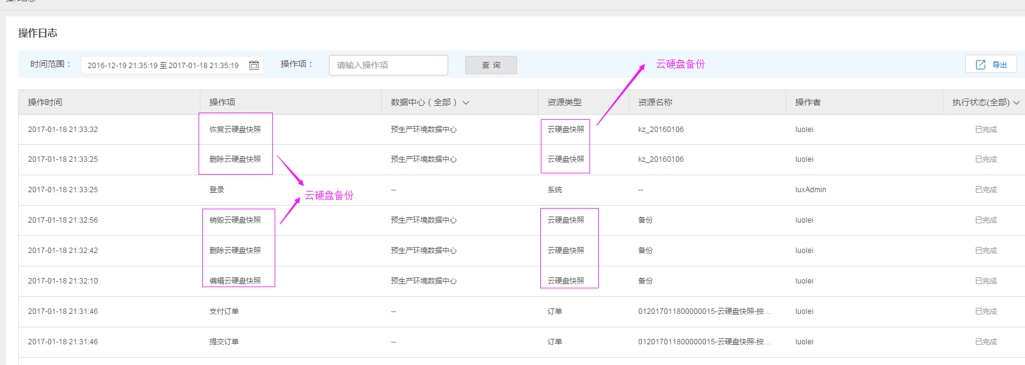
图8 操作日志_备份相关操作

ECSC云主机购买
购买云主机可以同时购买云硬盘，系统盘也可以根据需要选择存储类型。
在主机规格下增加“存储”分区，增加系统盘类型、系统盘容量、数据盘类型和数据盘容量字段，具体如下图所示：
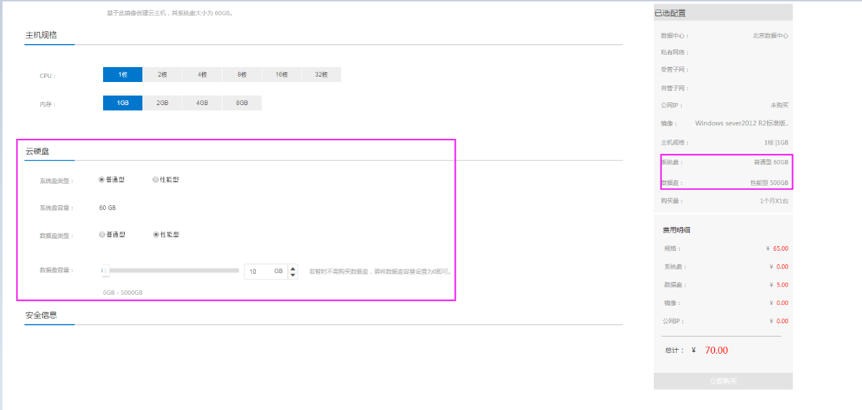
创建云主机页
- 系统盘类型：提供普通型和性能型两种选项，默认选中“普通型”。
- 系统盘容量，静态展示项，根据选择不同的镜像，此处展示其对应的系统盘容量。
- 数据盘类型：提供普通型和性能型两种选项，默认选中“普通型”。
- 数据盘容量：
- 不购买云硬盘时，容量置为0即可。
- 容量上限，读取ECMC配置单块云硬盘最大容量值。普通型和性能型单块硬盘最大容量后台默认值分别为5000和2000GB，若后台修改后，前台自动联动调整。
- 购买云硬盘的步长为10GB， 最小可设置为0,不足10的倍数时，直接上取整。例如：当在输入框中直接输入26时，光标离开输入框后，自动将数值变为30GB；手动拖取控件时，也只能是10的倍数。
- 当云硬盘数量超过配额时，仍然在主机数量栏提示：“云硬盘数量配额不足”。
- 当云硬盘容量超配时，若购买了数据盘，则在数据盘容量下提示：“云硬盘容量配额不足”；若未购买数据盘，则在系统盘容量右侧提示：“云硬盘容量配额不足”。
- 云硬盘名称：随云主机创建的数据盘，名字自动生成，其命名规则为：“yp_时间戳精确到毫秒(Unix时间戳)”，例如：当前时间为： 20170103 14:25:15:000，那么数据盘默认给出的名称为：‘yp_1448940375000’，如果有重名，再获取一次。
- 已选配置
- 主机规格：去掉系统盘容量，仅展示CPU和内存，例如：1核|1GB
- 增加系统盘和数据盘两项参数，展示格式都为 “硬盘类型容量”，例如：“系统盘：普通型20GB”；数据盘容量置为0时，直接展示“数据盘：未购买”
- 费用明细栏中，系统盘和数据盘，按照对应的硬盘类型和容量，以及购买量计算对应的总价。
- 订单参数接口
订单接口参数，需要调整“主机规格”，增加“系统盘”和“数据盘”两项参数，如下表所示：
参数名称 | 参数需求 | 说明
产品名 | 云主机-按需付费或云主机-包年包月
具体配置 | 需要展示：数据中心、私有网络、受管子网、自管子网、公网IP、主机规格、系统盘、数据盘和镜像 | 例如：  数据中心：北京一区  私有网络：Private_net  受管子网：net_01（192.168.0.0/24）  自管子网：net_01（172.168.0.0/24）  公网 IP：已购买  主机规格：1核/1GB  系统盘：普通型 20GB  数据盘：性能型 500GB  镜像： Ubuntu12.04 64bit
涉及到的页面如下：
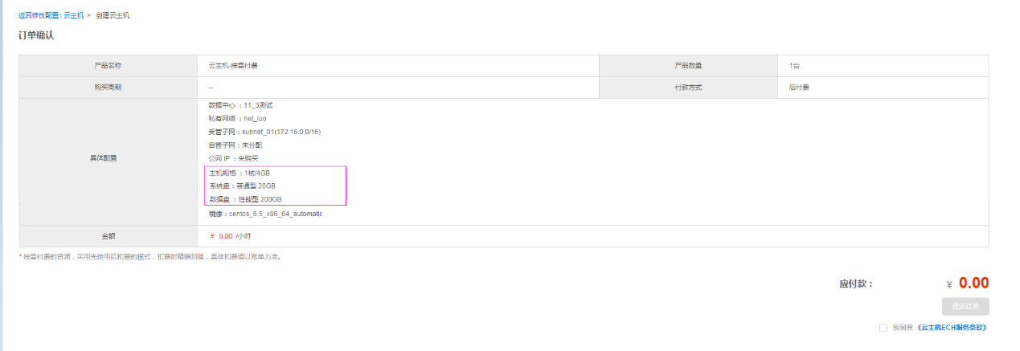
订单确认页
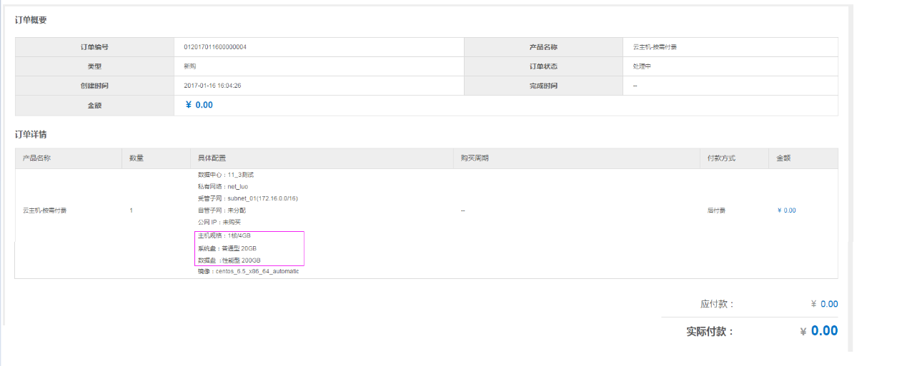
订单详情页
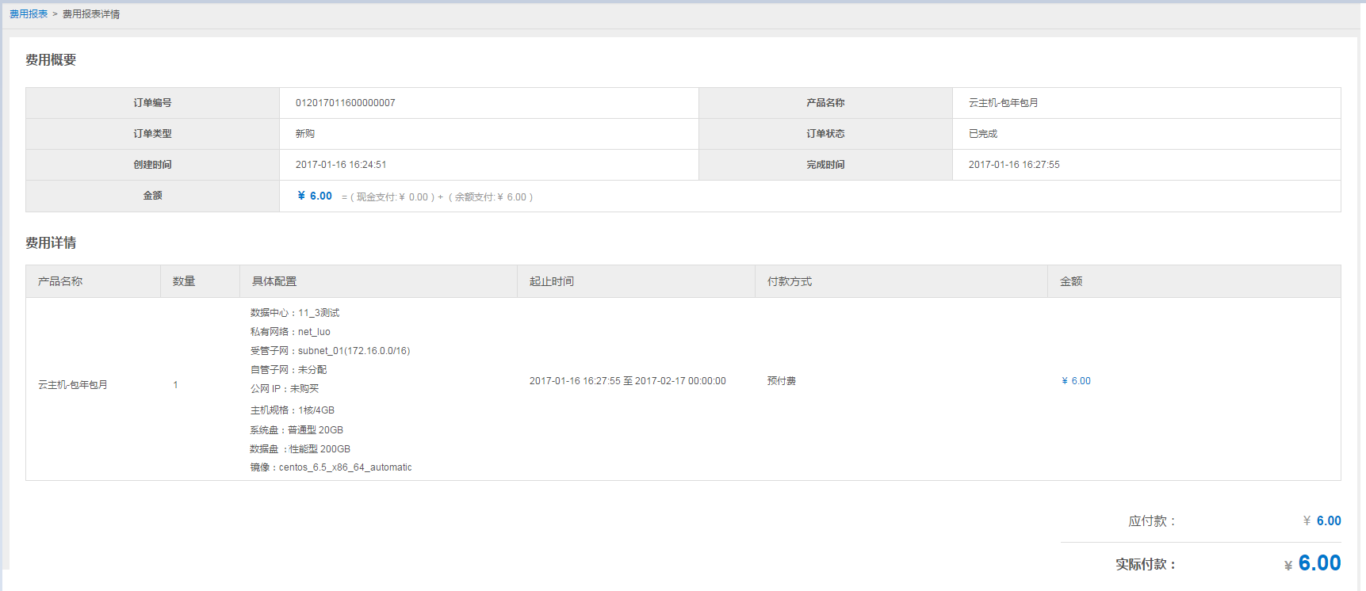
费用报表_预付费详情
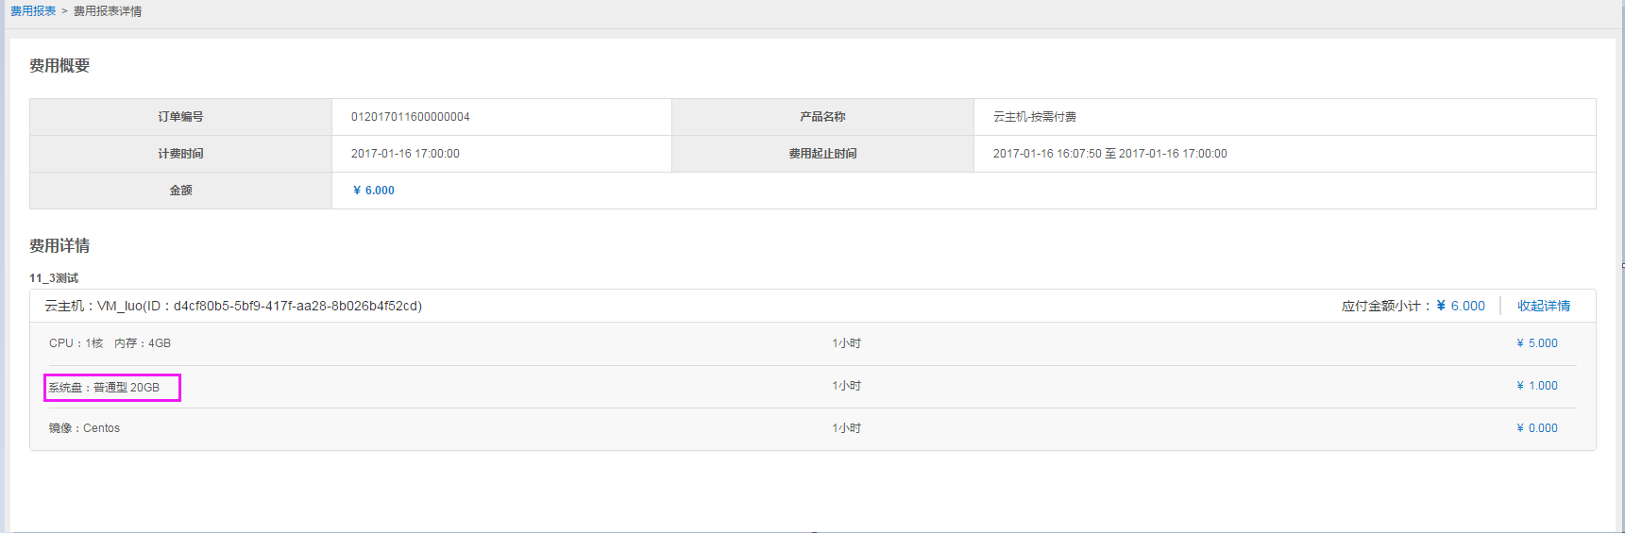
费用报表_后付费详情

ECMC分类限速

ECMC分类限速列表
提供查看硬盘分类，以及查看、启用/停用、维护各种硬盘类型，容量限定、IOPS限定和吞吐限定的入口。
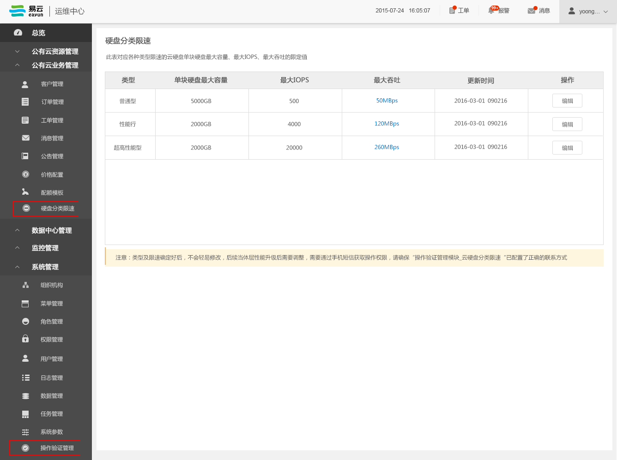
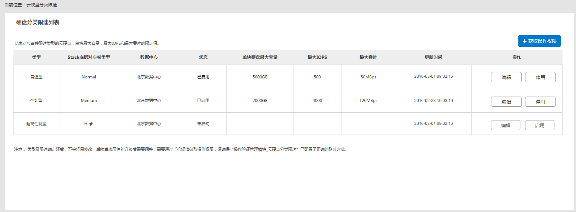

- 在公有云业务管理大类下增加“硬盘分类限速”模块（放置在价格配置后边）
- 列表参数信息说明
序号 | 展示数据项 | 说明 | 备注
1. | 类型 | 云硬盘分级限速的类型
2. | Stack底层对应卷类型 | 展示不同类型对应底层的Volume Type
3. | 数据中心 | 磁盘类型所属的数据中心
4. | 状态 | 标识该类型在对应数据中心下是否启用
5. | 单块硬盘最大容量 | 各种类型的云硬盘，单块硬盘最大容量值
6. | 最大IOPS | 各种类型硬盘，IOPS最大限定值
7. | 最大吞吐 | 各种类型硬盘，吞吐最大限定值
8. | 更新时间 | 修改硬盘分类相关参数的最新时间。
9. | 操作 | 提供编辑和“启用/停用”按钮
1）类型：系统内置普通型、性能型和超高性能型三种。
2）Stack底层对应卷类型：底层定义的卷类型名称。（人为手动维护到数据库中，方便同步和查看。）
3）状态：已启用、未启用和已停用三种状态，方便后续不同数据中心提供不同硬盘类型。
4）单块硬盘最大容量：管理控制台中创建或扩容不同类型的云硬盘时，可购买的最大值。普通型为5000，性能型和超高性能型都为2000。
3）硬盘限速
- 硬盘限速相关参数说明
序号 | 参数项 | 普通型 | 性能型 | 超高性能型
1. | 最大IOPS | 500 | 4000 | 20000
2. | 最大吞吐 | 50 MBps | 120 MBps | 260 Mps
- 硬盘类型
内置三种硬盘类型，普通型、性能型，其中超高性能型预留出来，为后续增加SSD类硬盘预留接口。
管理控制台中用户选择不同类型的云硬盘，后台创建该种类型的云硬盘，其IOPS和吞吐的限定读取该类型配置的值。

ECMC分类限速相关操作
提供编辑按钮。后续底层性能提升或硬件升级，可以通过编辑按钮调整硬盘容量及限速的参数限定，同时可以根据需要通过启用和停用来管理对应数据中心提供的硬盘类型。
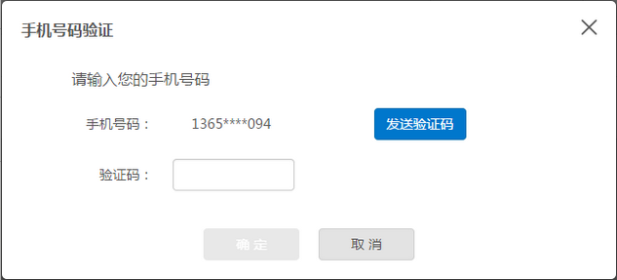
获取操作权限_验证码获取图
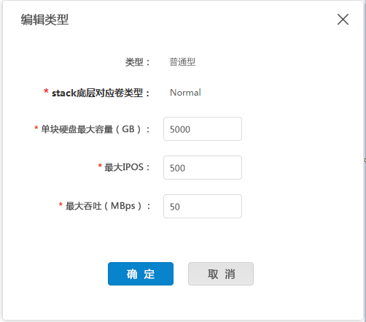
编辑类型_原型图
获取操作权限（手机号验证）
- 编辑、启用和停用按钮默认多时置灰色的，不可操作；需要获取操作权限，操作成功后，按钮高亮可点击操作。
- 点击“获取操作权限”按钮后后，进入手机号验证页面。若系统未配置联系的手机号，点击编辑按钮后，直接提示：“操作验证管理下未设置手机号，请联系超级管理员绑定手机号后再操作！”
- 短信验证码有效时间为5分钟，60s内不可重复发送，5分钟内发送多次验证码的只有最新的有效，其他旧验证码失效。若验证码不正确，则直接提示：“验证码不正确，请核对后重新输入”
- 验证通过后，操作列下的按钮才能进行相关操作；只要不注销登录，页面打开有效时间内，再次点击编辑、启用或停用操作，都无需再验证。
编辑页参数项说明
- 点击编辑按钮，进入“编辑类型”页面，页面参数项如下：
表1 编辑硬盘类型参数项
序号 | 参数项 | 说明 | 备注
1． | 类型 | 标识编辑的云硬盘的类型 | 只读
2. | Stack底层对应卷类型 | 标识该类型Stack底层对应卷类型 | 只读
3. | 单块硬盘最大容量（GB） | 只能输入正整数，最大可输入为8位数，即99999999，超过则不让输入。 | 默认展示当前类型设定值
4. | 最大IOPS | 只能输入正整数，最大可输入为8位数，即99999999，超过则不让输入。 | 默认展示当前类型设定值
5. | 最大吞吐（MBps） | 只能输入正整数，最大可输入6位数，即999999，超过则不让输入。 | 默认展示当前类型设定值
- 若Stack底层，无该对应的卷类型时，点击编辑按钮时直接提示：“XXX数据中心下无该类型相关数据，请同步后操作，若仍然有问题请联系底层人员创建磁盘类型。”XXX指代编辑记录所属的数据中心。
注意：后台 ECMC中修改单块硬盘的最大容量后，前台ECSC购买或扩容云硬盘（云主机页面、购买空白盘页面、云硬盘扩容页）单块硬盘的控件最大值，以及最大容量提示信息都联动及时调整。
启用/停用
- 启用和停用操作作为互斥按钮，同一位置展示，已启用状态的类型，才可执行停用操作；未启用或已停用的状态可以执行启用操作。
- 启用：若底层无该硬盘类型、且单块硬盘容量、最大IOPS、最大吞吐无值时，都不可启用，直接提示：“无法启用，请编辑完善类型后再操作”。启用成功后，状态变为“已启用”，同时前台ECSC中对应数据中心，购买硬盘时，可选择该启用类型的硬盘。
- 停用：点击“停用”按钮后，直接提示：“停用该类型后，该类型将会下线，客户不能再购买此类型的硬盘，确定要执行该操作”，点击确定按钮后，执行停用操作，点击取消撤销此次操作。 停用成功后，该类型记录对应状态变为“已停用”。
注意：本版上线时，管理控制台前台仅提供“普通型”和“性能型”两类硬盘。

ECMC操作验证管理
在系统管理模块下，将“API管理”名称修改为“操作验证管理”，同时在右侧增加“云硬盘分类限速”模块。如下图所示：
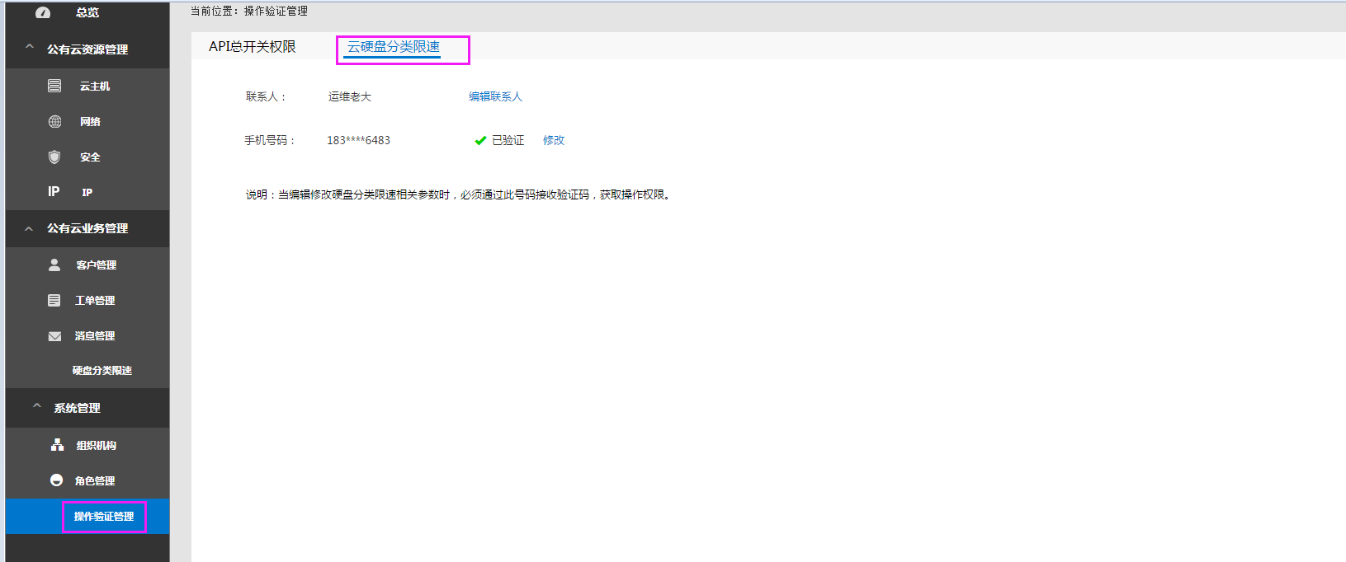
操作验证管理_云硬盘分级限速

未设置联系人时，联系人栏直接展示“未设置”，如下图所示：
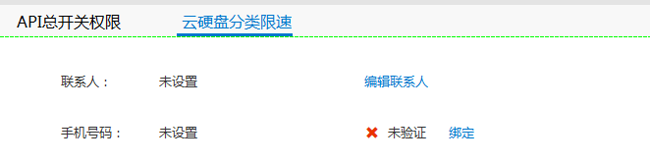
联系人_未设置
点击“编辑联系人”后，可以编辑联系人信息，文本输入框长度限定为20为，仅支持中英文和空格，若输入不满足要求直接提示“请输入1-20位字符,支持中英文、空格”。
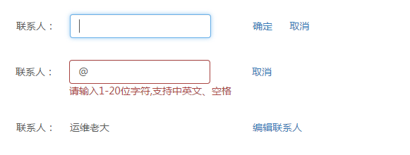
联系人_编辑联系人

1）未绑定手机号时，直接展示未设置、未验证和绑定按钮，如下图所示：

手机号_未设置
2）在上图点击绑定按钮后，进入绑定手机号页面，如下图所示：
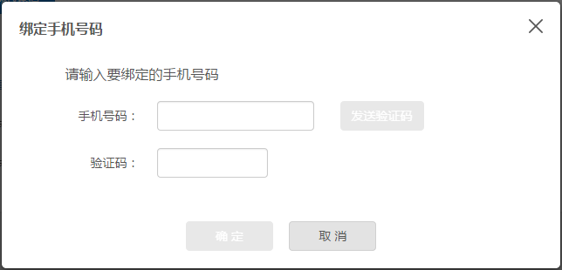
绑定手机号
手机号码：长度限定为11位，输入长度不正确，或输入其他字符，直接提示：“请输入正确的手机号”。
验证码：短信验证码有效时间为5分钟，60s内不可重复发送，5分钟内发送多次验证码的只有最新的有效，其他旧验证码失效。若验证码不正确，则直接提示：“验证码不正确，请核对后重新输入”。
3）手机号绑定成功后，展示具体的手机号，右侧展示已验证，按钮展示为修改，如下图所示：

联系人_已绑定
4）修改手机号，不需要验证旧手机号，点击修改按钮，直接进入修改手机号页面，如下图所示：
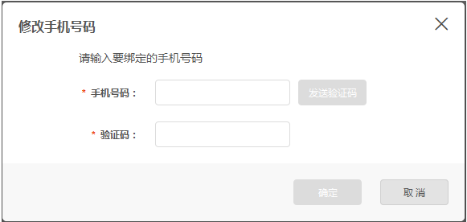

Model设计

CloudVolume
ActionForm标识 | CloudVolume
功能说明： | 继承自BaseCloudVolume字段表
字段类型 | 字段名称 | 字段含义 | 默认值 | 备注
String | volId | 云硬盘id
String | volName | 云硬盘名称
String | prjId | 项目id
String | dcId | 数据中心id
String | volBootable | 云硬盘属性1:系统盘 0:数据盘
String | bootForDis | 在前台显示系统盘或数据盘
Srting | osType | 操作系统 |  | （如：windows、linux等）
String | sysType | 系统类型 |  | （如：WINXPx32，WIN7x64,WIN10x64）
String | diskFrom | 云硬盘创建自 |  | （如：镜像、云硬盘快照、空白盘）
String | vmId | 挂载的云主机id
String | fromImageId | 镜像id
String | fromSnapId | 快照id
Int | volNumber | 批量创建云硬盘数量 |  | 新增字段
Int | volSize | 云硬盘容量大小 |  | 单位GB
String | volStatus | 云硬盘状态 |  | 如ＥＲＲＯＲ
String | volDescription | 云硬盘描述
String | isDeleted | 是否删除 |  | 0：未删除  1：已删除  2：进入回收站
String | chargeState | 是否到期或是否欠费 |  | 0: 正常  1：余额不足  2：已到期  新增字段
String | payType | 计费方式 |  | 如包年包月、按需付费  新增字段
Date | createTime | 创建时间
String | createName | 创建人账号
Date | endTime | 到期时间 |  | 新增字段
String | isDeSnaps | 是否要删除其下快照 |  | 0：不删除  1：删除  新增字段
String | isVisable | 是否显示 |  | 0不显示  1显示
Date | deleteTime | 删除时间
String | deleteUser | 执行删除的用户
String | bindPoint | 挂载点
String | vmName | 挂载的云主机名称
String | prjName | 项目名称
String | dcName | 数据中心名称
String | snapNum | 快照数量
String | statusForDis | 前台状态转换
String | vmStatus | 云主机状态
String | cusId | 客户id
String | cusOrg | 公司组织名称
String | volType | 云硬盘类型 |  | 普通型  性能型  超高性能型
String | volTypeId | 云硬盘类型id

CloudOrderVolume
ActionForm标识 | VolumeOrder
功能说明： | 继承自BaseCloudOrderVolume字段表
字段类型 | 字段名称 | 字段含义 | 默认值 | 备注
String | orderVolId | id
String | orderNo | 订单编号
String | volId | 云硬盘id |  | 续费时需要的参数
String | orderType | 操作类型 |  | 0代表购买  1代表续费  2代表扩容
String | volName | 云硬盘名称
String | volTypeId | 云硬盘类型 |  | 普通型  性能型  超高性能型
String | diskFrom | 云硬盘创建自 |  | （如：全局镜像、自定义镜像、云硬盘快照、空白盘）
Int | volNumber | 云硬盘数量
Int | volSize | 云硬盘大小 |  | 单位为GB
String | volDescription | 云硬盘描述
String | payType | 计费类型 |  | 包年包月 或按需付费
Int | buyCycle | 购买时长 |  | 1年、1个月
String | dcId | 数据中心id
String | prjId | 项目id
bigdecimal | price | 总金额
String | fromSnapId | 快照id
String | createUser | 创建人
String | orderResources | 创建成功的资源id
Date | createOrderDate | 创建时间

CloudVolumeType
ActionForm标识 | CloudVolumeType
功能说明： | 继承自BaseCloudVolumeType字段表
字段类型 | 字段名称 | 字段含义 | 默认值 | 备注
String | id | 主键id
String | typeId | 云硬盘类型id |  | 该id必须与底层对应
String | typeName | 云硬盘类型名称 |  | 该名称与底层创建的云硬盘类型名称对应
String | volumeType | 云硬盘类型 |  | 1代表普通型  2代表性能型  3代表超高性能型
String | dcId | 数据中心id
String | dcName | 数据中心名称
Int | maxSize | 单块硬盘最大容量 |  | 普通型5000GB,性能型和超高性能型都为2000GB
Int | maxIops | 最大iops |  | 普通型500  性能型4000
Int | maxThroughPut | 最大吞吐量 |  | 普通型50Mbps  性能型120Mbps
Date | updateTime | 更新时间
String | isUse | 是否启用 |  | 0：未启用  1：已启用  2：已停用
String | qosId | qosid

数据库设计

云硬盘配置表
说明：该表和订单紧密联系，生成订单后将资源参数存入该表
数据表名称 |  | cloudorder_volume
功能说明 |  | 存储生成订单后，需要创建的云硬盘资源参数
序号 | 字段名称 | 中文名称 | 类型 | 说明 | 非空 | 业务规则
1 | ordervol_id | 自动生成的id | VC(32) |  | N | PK
2 | order_no | 订单编号 | VC(18) |  | N | FK
3 | vol_id | 云硬盘id | VC(100)
4 | prj_id | 项目id | VC(100) |  | N | FK
5 | dc_id | 数据中心id | VC(100) |  | N | FK
6 | disk_ from | 创建自 | VC(50) | 例如：镜像、云硬盘快照、空白盘
7 | order_type | 操作类型 | C(1) | 0代表购买  1代表续费  2代表扩容
8 | vol_typeid | 云硬盘类型id | VC(100)
9 | pay_type | 计费类型 | C(1) | 1预付费  2后付费
10 | buy_cycle | 计费时常 | Int(10) | 单位：月
11 | price | 最后总价 | Numeric  （16,3）
12 | from_snapid | 快照id | VC(32) | 云硬盘快照id
13 | vol_size | 硬盘大小 | N(20) | 单位：GB
14 | vol_number | 创建数量 | N(10) | 单位：块
15 | vol_name | 云硬盘名称 | VC(100)
16 | vol_description | 描述 | VC(1000)
17 | order_resources | 云资源id | VC(2000)
18 | create_user | 创建者 | VC(32)
19 | create_orderdate | 创建时间 | DT | 时间精确到秒
索引名称 |  |  | Unique | 索引字段

云硬盘表
数据表名称 |  | cloud_volume
功能说明 |  | 存储云硬盘信息
序号 | 字段名称 | 中文名称 | 类型 | 说明 | 非空 | 业务规则
1 | vol_id | 云硬盘id | VC(100) |  | N | PK
2 | vol_name | 云硬盘名称 | VC(100)
3 | create_name | 创建者 | VC(50)
4 | create_time | 创建时间 | DT | 精确到秒
5 | prj_id | 项目id | VC(100) |  | N | FK
6 | dc_id | 数据中心id | VC(100) |  | N | FK
7 | vol_bootable | 云硬盘属性 | C(1) | 1：代表数据盘  0：代表系统盘
8 | os_type | 操作系统 | VC(50) | 例如：windows，linux,其他
9 | sys_type | 具体系统类型 | VC(50) | 例如：WINXPx32，WIN7x64,WIN10x64
10 | disk_ from | 创建自 | VC(50) | publicImage:镜像  snapshot:云硬盘快照  blank：空白盘
11 | vm_id | 挂载的云主机id | VC(100)
12 | from_imageid | 镜像id | VC(100)
13 | from_snapid | 快照id | VC(100) | 云硬盘快照id
14 | vol_size | 硬盘大小 | N(20) | 单位：GB
15 | vol_description | 描述 | VC(1000)
16 | vol_status | 云主机状态 | VC(50) | Attaching:挂载中  Available：正常状态  Detaching ：解绑中  Creating:创建中
17 | is_deleted | 是否删除 | C(1) | 0：没删除  1：已删除  2：已放入回收站
18 | delete_time | 删除时间 | DT | 精确到秒
19 | delete_user | 执行删除操作的用户 | VC(50) | 当前系统登录用户
20 | bind_point | 挂载点 | VC(50) | 与云主机的挂载点
21 | end_time | 到期时间 | DT | 精确到秒（新增）
22 | pay_type | 计费方式 | C(1) | 1预付费  2后付费(新增) | N
23 | charge_state | 资源状态 | C(1) | 0正常，  1余额不足  2已到期  3已到期停用（服务）  (新增)
24 | is_visable | 是否展示 | C(1) | 0不展现  1展现  (新增)
25 | vol_typeid | 云硬盘类型id | VC(100) | 云硬盘类型id
索引名称 |  |  | Unique | 索引字段
idx_volprj |  |  |  | prj_id

云硬盘类型表
数据表名称 |  | cloud_volumetype
功能说明 |  | 存储云硬盘类型信息
序号 | 字段名称 | 中文名称 | 类型 | 说明 | 非空 | 业务规则
1 | id | 主键id | VC(100) |  | N | PK
2 | type_id | 云硬盘类型id | VC(100)
3 | type_name | 云硬盘类型的名称 | VC(100)
4 | update_time | 创建时间 | DT | 精确到秒
5 | volume_type | 云硬盘类型 | C(1) | 1：普通型  2：性能型  3：超高性能型
6 | dc_id | 数据中心id | VC(100) |  | N | FK
7 | max_Size | 单块硬盘最大容量 | N(20)
8 | max_iops | 最大iops | N(20)
9 | max_throughput | 最大吞吐量 | N(20)
10 | is_use | 是否启用 | C(1) | 0未启用  1已启用  2已停用
11 | qos_id | 底层qosid | VC(100)
索引名称 |  |  | Unique | 索引字段
Idx_typedcId |  |  |  | dc_id

计划任务
增加对volumetype的计划任务
由于购买云主机增加购买数据盘，故需要增加这部分的计划任务

CloudVolumeTypeThread

